УРОК ПО ТЕМЕ:

НЕРАВЕНСТВА

(ОБОБЩАЮЩИЙ УРОК)

УЧИТЕЛЬ МОУ СОШ№7

Бородина Ольга Борисовна

г. Ейск
2014

Тема: Неравенства (Обобщающий урок)
Цели: 1) закрепить теоретический материал по теме «Неравенства»;
- закрепить навыки решения линейных, квадратных, рациональных неравенств, неравенств с модулем;
- проверить знания и практические умения и навыки учащихся при решении неравенств в ходе проведения теста;
- прививать навыки самостоятельности, самоконтроля;
- формировать умения и навыки работы с информационными технологиями.
План: I. Организационный момент. Сообщение темы урока.
II. Проверка домашнего задания. Актуализация знаний.
III. Повторение решения рациональных неравенств и неравенств с модулем.
IV. Проверка знаний по изученной теме. Выполнение теста.
V. Итог урока.
Оформление доски:
Решить неравенство:  1) $\frac{\left(7−x\right)\left(x+2\right)}{2x−1}<0$ | Неравенства  (обобщающий урок)  2) $4−|3+2x|≤0$
Перед уроком каждому учащемуся выдается лист с распечатанными заданиями для работы в классе.
Ход урока:
Этапы урока | Деятельность учителя | Деятельность учащихся
I | - Чему мы учились на предыдущих уроках?  - У кого из вас есть вопросы по данной теме, на которые вы хотели бы получить ответы?  - Сегодня мы должны подвести итог, систематизировать свои знания по теме «Неравенства», а также узнать: насколько хорошо вы усвоили данную тему. Итак, тема сегодняшнего урока: «Обобщающий урок по теме «Неравенства».  - Какие неравенства мы с вами научились решать? | - Учились решать неравенства,  - …  - Линейные, квадратные, рациональные, неравенства с модулем.
II | - Сейчас к доске выполнять домашнее задание идут ... и ...,  с остальными учащимися мы вспоминаем:  - Линейным неравенством с одной  переменной х называется  - Решением неравенства называют  -(начинается работа с компьютером: идет показ слайдов с заданиями):  1. Определите вид неравенства, обоснуйте свой ответ:  а) $x^{2}−6x≥7$  б) $x^{3}−\text{64}x>0$  в) $\frac{b+4}{2}+\frac{\text{13}−4b}{5}<0$  2. Является ли число а решением данного неравенства (доказать):  а) (x+2)(x+3)>0, a=0  б) $\frac{x^{2}−4}{x^{2}−9}≥0, a=3$  в) $\left|x−2\right|≤5, a=−3$  3. Верно ли изображено решение квадратного неравенства (корни квадратного трехчлена найдены верно):  a) x²–6x–70  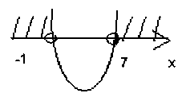  б) 3–х²х  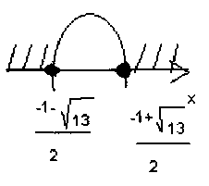  в) –х²+6х–5<0  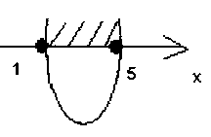 | - неравенства из домашней работы:  1) $x^{2}+2x−\text{48}≤0$  $$x^{2}+2x−\text{48}=0$$  D=b²–4ac  D=2²–4(–48)=196  x₁=6  x₂= –8  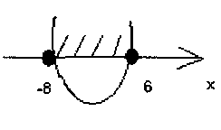  Ответ:$x∈\left[−8;6\right]$ (дополнитель-ный вопрос: алгоритм решения квадратных неравенств)  2) x²–4>0  x²–4=0  (x–2)(x+2)=0  x–2=0  x₁=2  x+2=0  x₂= –2  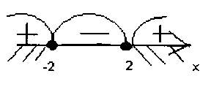  Ответ:$x∈\left(−∞;−2\right)∪\left(2;+∞\right)$.  (дополнительный вопрос: алгоритм решения неравенств методом интервалов)  - неравенство вида $\text{ax}+b>\left(,≥,≤\right)0$, где а и b – действительные числа $\left(a≠0\right)$.  - значение переменной х, которое обращает неравенство f(x)>0 в верное числовое неравенство.  1  а) квадратное неравенство;  б) рациональное неравенство;  в) линейное неравенство.  2  а) да, т.к. 6>0  б) нет, т.к. при а=3 знаменатель обращается в 0, а на 0 делить нельзя;  в) да, т.к. |–5|=5 $⇒$ 5=5  3.  a) точки изображены неверно (они должны быть закрашены, т.к. неравенство нестрогое);  б) решение неравенства изображено верно;  в) парабола изображена неверно (а<0, значит, ветви параболы должны быть направлены вниз), точки должны быть выколотыми (неравенство строгое), поэтому $х∈\left(−∞;1\right)∪\left(5;+∞\right)$.
III | - Настало время поработать письменно. Необходимо решить неравенство.  1. $\frac{\left(7−х\right)\left(х+2\right)}{2х−1}<0$  - Что представляет левая часть неравенства?  $$f\left(x\right)=\frac{\left(7−x\right)\left(x+2\right)}{2x−1}$$  -Что необходимо сделать дальше?  - Что делаем после того как нашли область определения?  - Следующий этап решения?  - Что является решением данного неравенства?  2. Следующее неравенство:  4–|3+2х|0  -Что сделаем на первом шаге?  - Что будет следующим шагом в решении неравенства? | - Дробно-рациональную функцию.  - Найти область определения функции. $х≠\frac{1}{2}$, поэтому  $D\left(f\right)=\left(−∞;\frac{1}{2}\right)∪\left(\frac{1}{2};+∞\right)$.  - Находим нули функции: х₁=7, х₂= –2.  - На оси Ох отмечаем интервалы, на которые разбивается область определения, и определяем знак функции на каждом интервале:  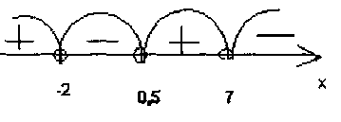  -$х∈[−2;\frac{1}{2})∪[7;+∞)$.  - Выразим модуль в неравенст-ве: |3+2x|4  - Находим модуль по определе-нию и решаем неравенства:  1) если 3+2х0,то |3+2х|=3+2х,  следовательно 3+2х4  2х1  x0,5  2) если 3+2х<0, то |3+2х|= –(3+2х), следовательно  –3–2х4  –2х7  х–3,5  3)  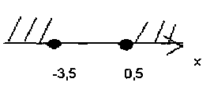  Ответ: $х∈(−∞;−3,5]∪[0,5;+∞)$
IV | - Далее вы будете работать самостоятельно на компьютере, выполняя тест. Займите, пожалуй-ста, места. (Идет инструктаж: нахождение на компьютере теста и его выполнение). На выполнение теста отводится 12-15 минут. Кто справляется быстрее, тот садится на место и работает самостоятель-но, выполняя дополнительное задание. | Тест:  1. Сколько решений неравенства х²–5х+60 содержится среди чисел 3; -1; 2?  А. 0. Б. 2. В. 3  2. Решением какого неравенства является число а= –2?  А. 2х–5>9.  Б. 2–6x<–10.  В. 7–3х<15.  3. решите неравенство 49>х².  А. х<–7.  Б.–7<x<7.  В. х<7.  4. Решите неравенство $\frac{3}{х}≥\frac{3}{5}$.  А. $х∈(0;5]$  Б. $х∈(−∞;5]$.  В. $х∈[0;+∞)$  5. Решите неравенство |3-x|3.  А. $х∈\left[0;6\right]$.  Б. решений нет.  В. $х∈(−∞;0]∪[6;+∞)$.
V | - Чему посвящен сегодняшний урок?  - Домашнее задание у вас записано. (Оценки за урок, тест) Спасибо за урок. До свидания. | - Обобщили, закрепили решение линейных, квадратных, рациональных неравенств и неравенств с модулем, проверили знания по теме «Неравенства».

Тема: Обобщающий урок по теме «Неравенства»
Решите неравенство:
1. $\frac{\left(7−х\right)\left(х+2\right)}{2х−1}<0$

2. $4−\left|3+2х\right|≤0$
3. $−3х^{2}+4<x$
Дома: решите неравенство:1. |1-x|>2;
2. (x+2)(x-1) 0.

